Контрольная работа

по геологии

"Меловой период"

Содержание

Введение

1. Стратиграфическое расчленение и стратотипы

2. Органический мир

3. Палеотектонические и палеогеографические условия

4. Эволюция и вымирание фауны в меловом периоде

5. Климатическая и биогеографическая зональность

6. Полезные ископаемые

## Введение

Меловой период имеет продолжительность около 70 млн лет. Он начался 135 млн лет назад, а закончился 65 млн лет назад. Меловая система в современном объеме была выделена бельгийским геологом Ж - д'Омалиусом д'Аллуа в 1822 г. в Англо-Парижском бассейне. Свое название она получила от характерной породы - белого писчего мела, широко распространенного в Европе, от Британских островов до Прикаспия. В системе выделяют два отдела. Такое разделение было рекомендовано на 3-й сессии МГК (Берлин, 1885) и используется по настоящее время, хотя неоднократно предпринимаются попытки предложить вариант трехчленного деления, в котором аптский, альбский, а иногда и сеноманокий ярусы выделяют под названием "средний мел". Трехчленное деление принято во ^Франции и некоторых других странах. Ярусное и зональное деление нижнего отдела меловой системы основано на распространенности аммоноидей, а верхнего - белемноидей, морских ежей, иноцерамов и фораминифер. Ярусная шкала была разработана в Западной Европе. Стратотипы валанжина и готерива находятся в Швейцарии, Маастрихта - в Нидерландах, а остальных ярусов - во Франции. Общая стратиграфическая шкала меловой системы дана в табл. 1.

Таблица 1 Общие стратиграфические подразделения меловой системы

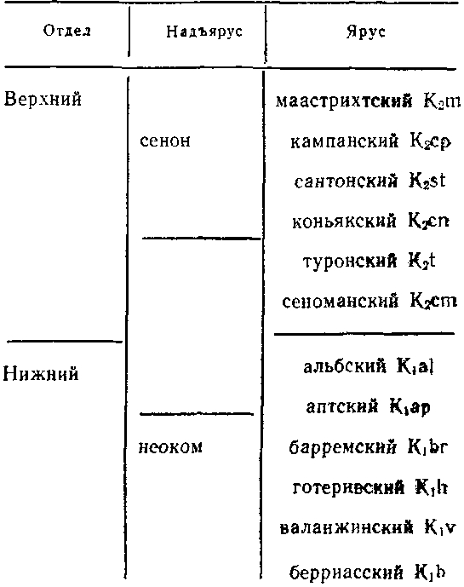

## 1. Стратиграфическое расчленение и стратотипы

После установления меловой системы дальнейшая разработка ее стратиграфии была выполнена А. д'Орбиньи, который широко использовал палеонтологический метод. Взамен существующих местных подразделений он ввел ярусы, каждый из которых характеризуется определенным фаунистическим комплексом.

Термин "неоком" был предложен в 1835 г. Дж. Турманном для морских отложений нижней части меловой системы, развитых в южных горах Швейцарии. Название происходит от древнеримского имени г. Невшателя. В дальнейшем неоком был утвержден в качестве надъяруса и в его составе стали выделять 4 яруса.

Сенон впервые был обоснован в ранге яруса А. д'Орбиньи. Название происходит от древнего имени г. Санса на р. Йонна. В дальнейшем в составе сенона были выделены 4 яруса, а сам он перешел в ранг надъяруса.

Стратотип берриасского яруса расположен на юго-востоке Франции у д. Берриас. В 1871 г. известняки берриаса Г. Коканом были выделены в самостоятельный ярус, и он поместил его в основание меловой системы. Позднее берриас был включен в качестве подъяруса в титонский ярус. С конца прошлого века развернулась дискуссия о статусе берриаса. Стратотипический разрез переизучался в 60-70-е годы нашего столетия, и ряд исследователей предложили рассматривать берриас в качестве самостоятельного яруса.

Второй международный коллоквиум по границе юры и мела, проведенный в Лионе и Невшателе в 1973 г., принял зональное деление берриаса, утвердив его в качестве нижнего яруса меловой системы. Границу между титоном и берриасом предложено проводить, как и раньше, в основании подзоны Pseudosubplaniies grandis.

Валанжинский ярус был выделен из неокома, развитого в г. Невшатель (Швейцария), около замка Валанжин. К нему была отнесена пачка переслаивания серых, голубых и желтых мергелей п плотных органогенных известняков, в основании оолитовых, а в верхах с железистыми оолитами. В толще, имеющей мощность 53-55 м, встречаются остатки морских ежей, брахиопод, губок, мшанок, кораллов, фораминифер, двустворчатых и брюхоногих моллюсков. В залегающем в кровле слое известково-мергелистых желваков были найдены аммониты.

Более поздние исследования показали, что значительная часть выделенных слоев относится к берриасу, а сам стратотип валанжина выбран неудачно, так как разрез изобилует конденсированными слоями и перерывами. Крайне редко встречаются аммониты - обитатели пелагиали, но многочисленны представители бентоса. В решении Лионского коллоквиума (1963) предлагалось найти и описать гипостратотип. В 1979 г. французские палеонтологи описали гипостратотип валанжина в Воконтской впадине (юго-восточная Франция) около д. Англе, представленный относительно равномерным чередованием мергелей, глин и известняков, отлагавшихся в пелагической зоне моря, без видимых стратиграфических перерывов, и заключающих многочисленные остатки аммонитов. Мощность отложений валанжина в гипостратотипе составляет 244 м. На основании распределения аммонитов выделены два подъяруса, каждый из которых состоит из трех зон.

В 1873 г.Э. Реневье выделил в готеривский ярус отложения, развитые у д. Отрив (Швейцария), расположенной около г. Невшателя. Они представлены мергелями и оолитовыми известняками с остатками аммонитов, брахиопод, устриц и морских ежей. Позднее эти отложения на основании распределения аммонитов были разделены на два подъяруса с двумя зонами в каждом.

Типичный разрез барремского яруса находится у д. Баррем (юго-восточная Франция, бассейн р. Дюранс), где в известняках обнаружены развернутые аммониты Ancyloceras, Scaphites и др.

Аптский ярус впервые выделил А. д'Орбиньи среди отложений, развитых у д. Апт в юго-восточной Франции. Он отнес к апту глины с Plicatula, а позднее и известняки с большим числом аммонитов. До сих пор нижняя и верхняя границы аптского яруса дискуссионны. Ныне аптский ярус выделяется в количестве трех подъярусов: нижний (бедуль), средний (гаргаз) и верхний (клансей). Название подъярусам даны по местностям, где развиты стратотипические разрезы. Все подъярусы и зоны аптского яруса охарактеризованы большим количеством аммонитов.

Альбский ярус выделил А. д' Орбиньи в 1842 г. Название происходит от р. Об (латинское Alba), правого притока р. Сены. Стратотипический разрез расположен юго-восточнее Парижа. Альбский ярус охарактеризован большим числом аммонитов, на основании которых проводится зональное деление. Как и во многих других случаях, стратотип альбского яруса не позволяет фаунистически обосновать ни нижнюю, ни верхнюю границы яруса и дать зональное деление по аммонитам верхней части среднего и всего верхнего альба из-за недостаточной их охарактеризованности аммонитами.

Сеноманский ярус выделен в 1847 г.А. д'Орбиньи в департаменте Сарта Франции близ г. Ле-Ман (старинное название - Сеnomanum). Эти отложения вначале включались им в состав туронского яруса, но затем, убедившись в существенных различиях в фауне аммонитов и рудистов, д' Орбиньи выделил их в самостоятельный ярус, который был охарактеризован более чем 800 видами. Сеноман в стратотипе представлен терригенными породами, образовавшимися в гидродинамически неспокойной среде, вследствие чего на нескольких уровнях имеются следы подводных перерывов. Сеноманский ярус охарактеризован аммонитами, белемнитами, устрицами, брахиоподами. В настоящее время принято трехчленное деление сеномана.

Название "турон" было предложено А. д'Орбиньи в 1842 г. для карбонатных отложений, развитых в окрестностях г. Тур (древнее название Turones). Здесь развиты мел, мергели и известняки, изредка переслаивающиеся с песчаниками. В разрезе множество перерывов. Отложения изобилуют остатками аммонитов, иноцерамов, устриц, рудистов, гастропод, морских ежей, брахиопод, а также остракод, фораминифер и отпечатками растений. Современное трехчленное деление турона сложилось за пределами стратотипического района. Для России наибольшее значение имеет деление по иноцерамам, разработанное в различных регионах центральной части Европы.

Коньякский ярус свое название получил от г. Коньяк, расположенного в западной части департамента Шаранта во Франции. Здесь развиты карбонатно-терригенные породы, переполненные остатками устриц, брахиопод, морских ежей, мшанок, аммонитов и рудистов. Ныне, однако, стало ясно, что разрез в г. Коньяк охватывает лишь небольшую часть коньякского яруса в современном понимании его объема, что требует обоснования нового стратотипа. Коньякский ярус разделяется на две аммонитовые зоны.

Принятое в центральной части Европы зональное деление коньяка основано главным образом на иноцерамах.

Название сантонского яруса дано по г. Сент (Sant) в департаменте Приморская Шаранта во Франции. В 1857 г. Г. Кокан отнес к сантону мягкий мел с кремнями и остатками губок, брахиопод, морских ежей и двустворок.

Кампанский ярус свое название получил от гряды холмов Гран-Шампань. Положение верхней границы в стратотипическом районе неопределенное. Кампанский ярус расчленяется на два подъяруса и четыре зоны, охарактеризованные главным образом аммонитами и орбитоидами.

Название маастрихтскому ярусу дано по г. Маастрихт в южной части голландской провинции Лимбурт А. Дюмоном в 1849 г.; здесь распространены мел и мелоподобные известняки с остатками аммонитов и белемнитов. Под маастрихтским ярусом ныне понимают отложения, заключающие Hoploscaphites constrictus. Различают нижний Маастрихт с Acanthoscaphites tridens и примитивными белемнеллами и верхний Маастрихт, который состоит из зон Belemnitella junior и Belemnitella kazimiroviensis. Верхняя граница маастрихтского яруса фиксируется по исчезновению аммонитов, белемнитов и многих других макрофоссилий, а также по-резкому изменению комплексов планктонных фор'аминифер и нанопланктона.

Сводные разрезы меловой системы показаны на рис.1.

## 2. Органический мир

Меловой период завершает мезозойскую эру, и поэтому его органический мир несет все черты, характерные для переходного этапа. Если в раннемеловую эпоху господствующее положение занимает мезофитная флора, то в позднемеловую эпоху все возрастающее значение приобретают кайнофитные элементы - покрытосеменные растения.

В морских бассейнах мелового периода важнейшими группами являются головоногие, двустворчатые и брюхоногие моллюски, морские ежи, брахиоподы, губки, мшанки, шестилучевые кораллы, фораминиферы (рис.2). На границе юры и мела происходит новое значительное обновление аммонитов. Хотя многие юрские аммоноидеи вымирают, но сохраняются представители Phyllocera-tidae, Lytoceratidae. Наряду с плоскоспиральной раковиной Polyp-tycites, Parahoplites, Acanthoceras, Neocomites, Simbirskites появляются ранее неизвестные роды с аномальными раковинами Crioceras, Crioceratites, прямыми Baculites, Scaphites, Ancyloce-ras, улиткообразными Turrilites. Наряду с нормальной лопастной линией появляются формы с упрощенной сутурой (Tissotia). Возникают и широко распространяются гигантские формы Pachydiscus, Ammonitoceras, отдельные экземпляры которых обладают раковиной до 2 м в поперечнике.

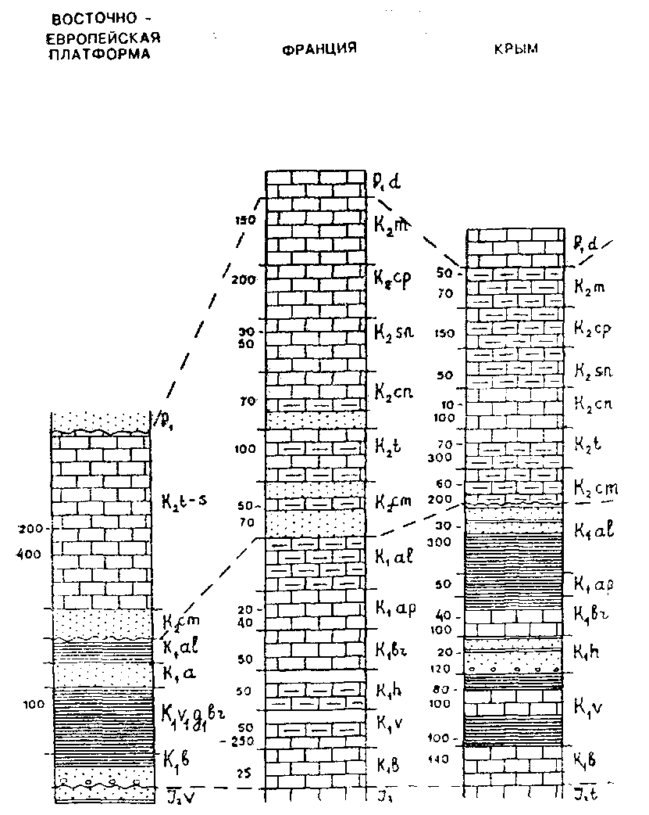

Рис.1. Сопоставление сводных разрезов меловой системы. Условные

Значительно обновляется фауна белемнитов. В раннем мелу наряду с Hibolites, Mesohibolites, Neohibolites, Cylindroteuthis, Pachiteuthis встречаются своеобразные Duvalia. В позднемеловую эпоху исключительно большим распространением пользуются представители родов Actinocamax, Belemnitella, Belemnella. Переживают расцвет "неправильные" морские ежи и двустворчатые моллюски. Среди последних большое стратиграфическое значение имеют иноцерамы. Эти разнообразные по форме, очертаниям и размерам моллюски распространены во всех морях. Достигают расцвета устрицы родов Ostrea, Gryphaea, Exogyra и перешедшие из позднеюрской эпохи бухии.

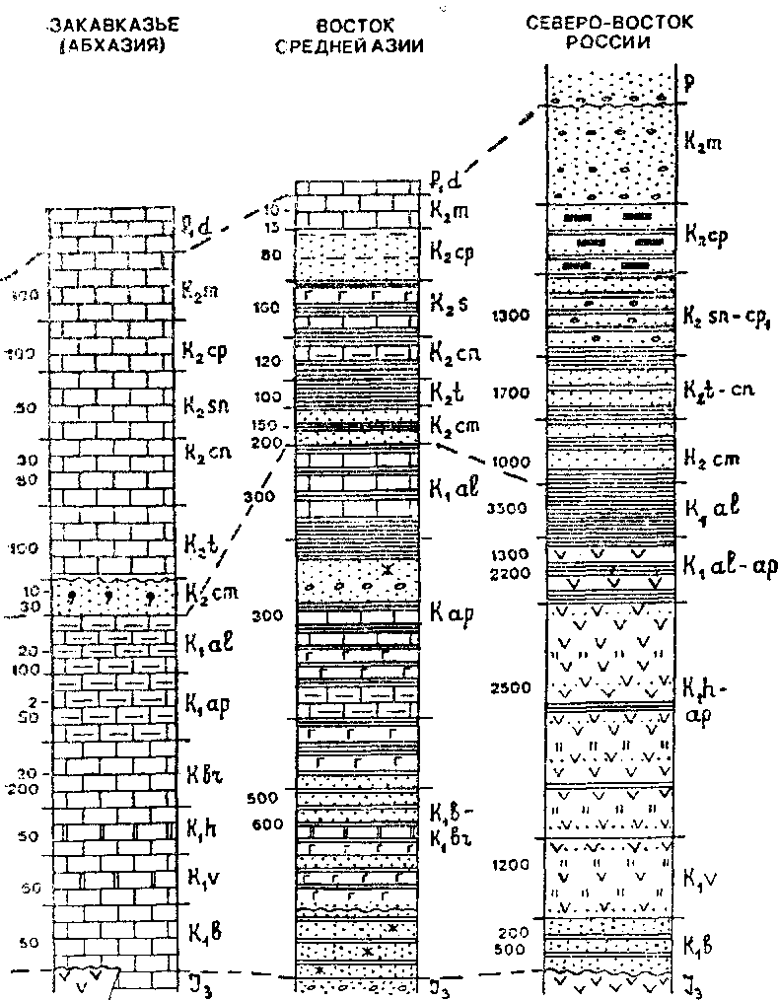

В тропических морях широко развиты крупные толстостворчатые рудисты - Hippurites, Radiolites, Requenia, Toucasia, слагающие протяженные рифоподобные массивы. В их строении принимают участие брюхоногие моллюски - Nerinea в раннем мелу и Adteonella - в позднем. Большую роль играют Csyclostoma, Сур-геа, Conus, Fusus, Murex. В составе гастропод большие изменения произошли в середине мелового периода, когда появилась основная масса семейств подотряда Neogastropoda, характерных для кайнозойской эры.

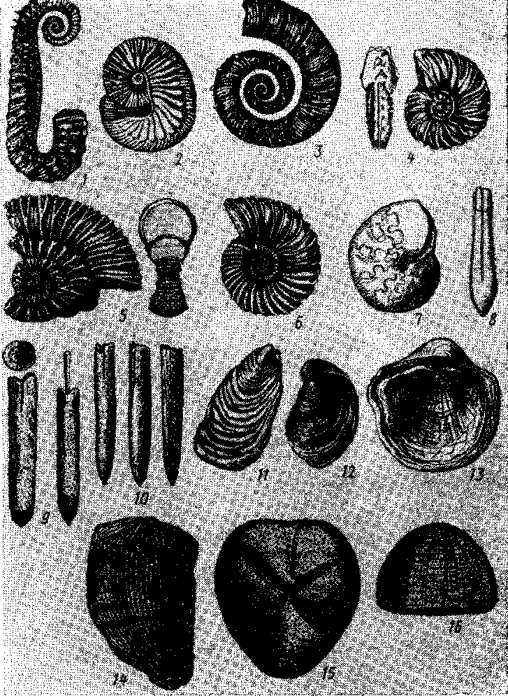

Рис.2. Характерные представители организмов мелового периода.

Кораллы претерпели заметные изменения. Появились новые семейства, рифообразующие формы. Ostreidae, Fungidae, Turbi Аммоноидеи: / - Ancyloceras (Ki); 2 - Scaphites (К2); 3 - Crioceras (Ki>; 4 - Schloenbachia (Кг); 5 - Simbirskites (Ki); 6 - Hoplites (Ki); 7 - Tissotia (K2). Белемниты: 8 - Duvalia (Ki); 9 - Actinocamax (Кг); W - Belemnitella (Кг) - Двустворчатые моллюски: 11 - Inoceramus retrorsus; 12 - Buchia (Au-cella); 13 - Gryphaea; 14 - Hippurites. Морские ежи: 15 - Micraster; 16 -

Echinocorys nolidae нередко встречаются с рудистами. Характерной позднеме-ловой формой является одиночный коралл Cyclolites.

Брахиоподы, так обильно представленные в юрском периоде, постепенно теряют свою ведущую роль. Много мшанок (около 1000 видов).

Во второй половине мелового периода произошла вспышка в развитии губок. В позднемеловое время встречается большое количество Siphonia, Jerea, Ventriculites, Coeloptycium. В теплых морях появились и широко распространились крупнораковинные Orbitolina, в позднемеловое время - Alveolina, Orbitoides, а также ряд мелких форм: Globigerina, Miliolina, Textularia.

Среди неправильных морских ежей важное стратиграфическое значение имеют в раннем мелу Toxaster, а в позднем - Micraster, Holaster, Echinocorys. Из правильных морских ежей в меловом периоде жили Cidaris, Acroqidaris, Salenia, а из криноидей бесстебельные Marsupites, Vintacrinus.

Среди костных рыб вначале преобладали лучеперые, но затем они были вытеснены костистыми. С позднего мела началось развитие хрящевых рыб, в том числе высших акуловых.

Среди морских позвоночных продолжали существовать некогда господствовавшие плезиозавры (рис.3). Они дали начало причудливым и специализированным гигантам Elasmosaurus с необычайно длинной шеей. Ихтиозавры постепенно исчезают и уже в конце раннемеловой эпохи вымирают. Им на смену приходит новая водная группа - змееподобные долихозавры и мозозавры, которые быстро становятся господствующими в море.

Среди морских водорослей очень характерны микроскопические золотистые - кокколитофориды (нанопланктон) и диатомовые. Надо отметить, что нанопланктон и мелкие фораминиферы в позднем мелу участвовали в формировании белого писчего мела.

Органический мир суши был своеобразен. В начале раннемеловой эпохи наземная флора имела много общего с позднеюрской. Она состояла из цикадофитовых, гинкговых и папоротниковых, но> наряду с ними бурного расцвета достигли беннетиттовые. В целом< флора раннего мела оставалась мезофитной, но в барреме появились первые покрытосеменные, которые стали преобладать в позднемеловое время, и флора приобрела облик кайнофитной. Если в барреме это были отдельные представители, то уже в альбе покрытосеменные встречаются очень часто. В сеномане они оттесняют голосеменные. Кайнофитный облик позднемеловой флоры определяется развитием в ее составе большого количества таких современных форм, как дуб (Quercus), бук (Fagus), ива (Salix), береза (Betula), платан, лавр, магнолия.

В то время как в наземной флоре в меловом периоде произошли существенные изменения и рубежом может считаться альбский век, среди наземной фауны, особенно среди позвоночных, таких сильных изменений не наблюдается. Продолжали господствовать динозавры.

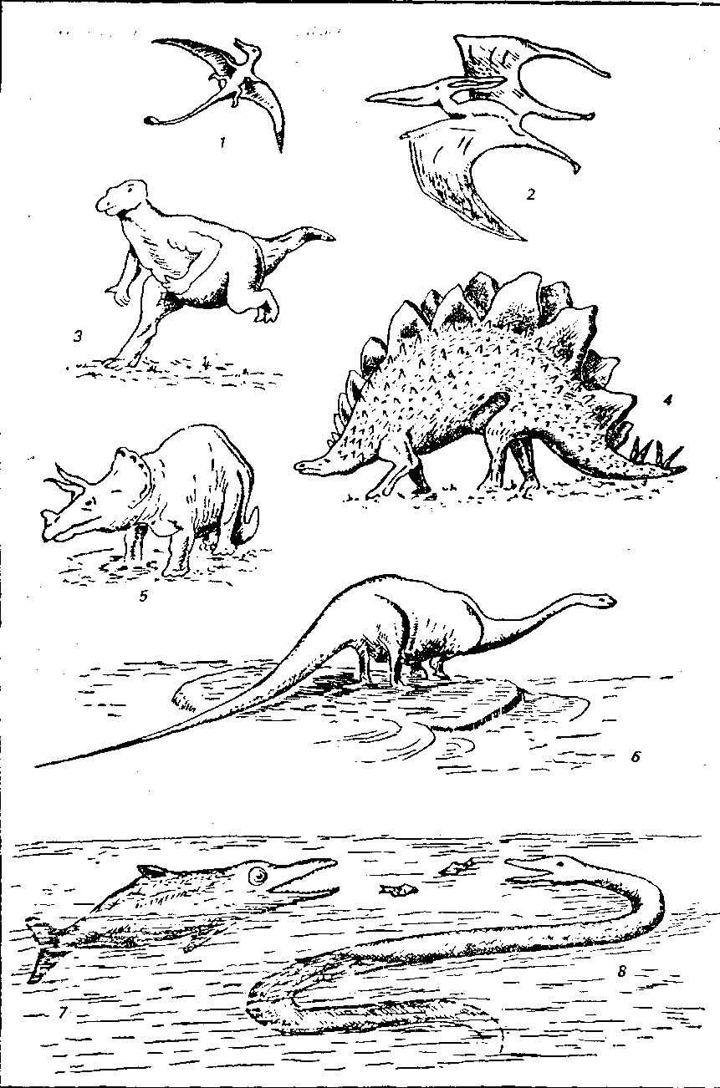

Рис. 3. Характерные представители мезозойских пресмыкающихся: 1 - Rhamp-horynchus (J3); 2 - Pteranodon (Кг); 3 - Iguanodon (Ki); 4 - Stegosaurus (h-Ki); 5 - Triceratops (K2); 6 - Diplodocus (J3); 7 - Ichtyosaurus (Ji); 8 - Mososaurus (K2)

Для раннего мела были характерны игуанодоны, для позднего - семейство гадрозавров или утконосых динозавров, которые были одними из самых крупных двуногих животных того времени. Наряду с ними обитали рогатые травоядные четвероногие динозавры. Существовали и огромные хищные динозавры - тиранозавры, тарбозавры. Большим распространением пользовались летающие ящеры - птеродактили. Все они доживут до конца Маастрихта и затем навсегда исчезнут.

Для мелового периода характерно появление змей, которые, как и крокодилы, большое развитие получили в кайнозое.

Млекопитающие, появившиеся еще в начале мезозоя, все еще были мелкими и встречались довольно редко, но за меловой период они прошли сложный эволюционный путь, дав начало многим формам после исчезновения динозавров. В конце мелового периода появились мелкие сумчатые и эутерии.

В классе птиц в меловое время уже нет переходных форм. Вместо них появились настоящие птицы - преимущественно зубастые, хотя известны и первые беззубые птицы. Зубастые птицы вымерли в конце мелового периода. Особенно много насекомых, которые сильно эволюционировали в тесной связи с растениями. Начиная с сеноманского века состав насекомых стал приобретать кайнозойский облик.

## 3. Палеотектонические и палеогеографические условия

Начавшийся в конце средней юры распад Пангеи продолжается с возрастающей интенсивностью, особенно в апте-альбе. В раннемеловую эпоху формируется Южная Атлантика (рис.4), а в конце раннего мела начинается взламывание последнего моста, еще соединявшего Южную Америку с Африкой, приводящее к соединению Южной и Центральной Атлантики. Тем временем последняя разрастается к северу, отделяя Иберийский полуостров от Ньюфаундленда. Происходит дальнейшее расширение Карибского бассейна и Тетиса (Неотетиса). В Индийском океане расширяются бассейны, отделяющие Индостан (с Мадагаскаром и Сейшельскими островами) от Африки и Австралии, а на юге Африку и Индостан от Антарктиды, все еще связанной с Австралией. Возможно, что в конце эпохи возникает Канадский бассейн Северного Ледовитого океана (ранее его считали более древним); его образование должно было быть связано с отодвиганием Гипербореи, Чукотки и Северной Аляски от Канадского Арктического архипелага. Однако возраст Канадской котловины является спорным, поскольку здесь отсутствуют надежно установленные и датированные линейные магнитные аномалии и не пробурено ни одной скважины глубоководного бурения. В начале раннего мела во многих подвижных поясах мира еще продолжаются деформации, поднятия и гранитоидный магматизм начавшейся в конце юры позднекиммерийской эпохи тектонической активности.

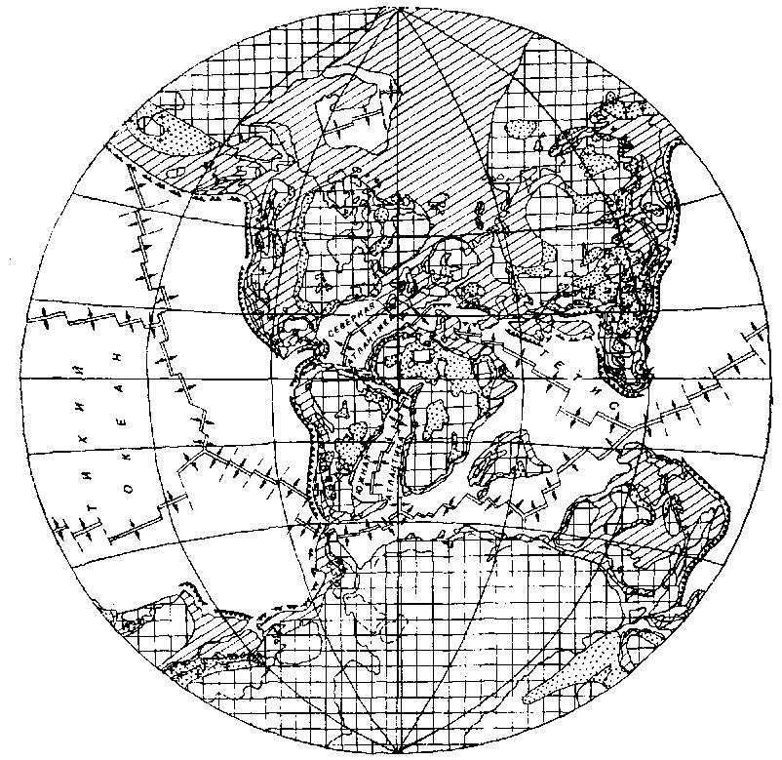

Рис.4. Палеогеографическая реконструкция для раннего мела (по В.Е. Ханну и А.Н. Балуховскому, с дополнениями).

Условные обозначения см. на рис.9.3

В Средиземноморском поясе они проявлены на пространстве от Балканского полуострова до восточной и юго-восточной окраин современного Азиатского материка, включая Крым, Кавказ, особенно Памир, Тибет и центральные районы Индокитая. Поднятия и отчасти деформации здесь вышли за пределы океана Тетис и его непосредственного обрамления и распространились к северу и востоку, охватив, в частности, обе Китайские платформы, где соответствующий диастрофизм известен под названием яньшаньского, и вызвав здесь складчатые деформации чехла и внедрение гранитов.

События позднекиммерийской эпохи тектогенеза еще большую роль сыграли в развитии Тихоокеанского кольца подвижных поясов. Именно в эту эпоху сложилась в основном современная структура Верхояно-Чукотской складчатой области и в середине раннего мела произошло закрытие Южно-Анюйского океанского бассейна в связи со столкновением Гипербореи с северо-восточной окраиной Евразии, в поздней юре нарастившейся Колымо-Омолонским микроконтинентом. Сближение Гипербореи и Евразии явилось, в свою очередь, следствием раскрытия Канадского бассейна и отодвигания Гипербореи, Чукотки и Аляски от Северной Канады.

Двигаясь к югу, вдоль восточной активной окраины Азии, можно обнаружить интенсивное проявление деформаций и гранитообразование той же эпохи на Японских островах, на юге Кореи, юго-востоке Китая и Вьетнама, на западе Филиппинского архипелага. Здесь эти события были связаны со столкновением с окраиной Евразии ряда микроконтинентов, ранее от нее же отделившихся. Во второй половине раннего мела на возникшей таким образом протяженной окраине андского типа на огромном пространстве от Чукотки до Калимантана сформировался мощный Восточно-Азиатский вулканоплутонический пояс. Его северным звеном является Охотско-Чукотский пояс, продолжающийся через Берингово море на Аляску.

На крайнем юге западной периферии Тихого океана позднекиммерийский тектогенез интенсивно проявился на Новой Зеландии, где он получил название "орогенеза Рангитата". По другую сторону Тихого океана этот тектогенез, здесь известный как невадский, нашел свое яркое выражение в западных зонах Кордильер. В этой системе он проявлен прежде всего "причаливанием" к окраине Северо-Американского. континента ряда экзотических блоков, так называемых террейнов; некоторые из них перед тем проделали путь в несколько тысяч километров, что доказывается фаунистическими и палеомагнитными данными. В итоге, как и на противоположной, азиатской, окраине Тихого океана, был сформирован вулканоплутонический пояс, включающий ряд гранитных батолитов, в том числе знаменитый батолит Сьерры-Невады. В Андах продолжалось развитие уже ранее сформированного вулканоплутонического пояса в южной половине Анд, с продолжением на Антарктическом полуострове.

Во второй половине раннего мела начинает нарастать новая волна эндогенной активности, которая достигла своей кульминации уже в начале позднего мела. Соответствующая тектоническая фаза получила в Европе название австрийской; на других континентах она именуется по-другому. Деформациями этой эпохи, включая образование шарьяжей, в Альпийско-Гималайском поясе "были затронуты Восточные Альпы, Карпаты, Балканиды, Крым и в меньшей степени его восточные звенья. В Северо-Американских Кордильерах они охватили центральные зоны, расположенные восточнее зоны невадской складчатости. И здесь им сопутствовало образование гранитных батолитов. В целом значение этой эпохи тектогенеза в глобальном масштабе вряд ли уступает значению предыдущей.

Во внутренних районах континентов в раннем мелу местами \ продолжают развиваться или возникают рифтовые впадины. Это относится к Северному морю и Западно-Европейской платформе, к Амазонскому рифту Южно-Американской платформы, к рифту Бенуэ на западе Африки и некоторым рифтам в центральной части и на юго-востоке этого континента, к гондванским рифтам Центрального Индостана. В целом масштабы внутриконтинентального рифтообразования в раннем мелу меньше, чем в юре, но выше, чем в позднем мелу.

Происшедшая в конце юрского периода регрессия в начале мела постепенно сменилась трансгрессией, и площади морских бассейнов сильно расширились. Процесс распада Гондваны и частично Лавразии не только привел к увеличению площади и глубины океанских бассейнов, но и послужил причиной быстрого воздымания континентальных окраин и значительной дифференциации движений внутри континентов. На окраинах континентов возникли как низменные, так и возвышенные денудационные равнины, а внутри континентов наряду с денудационными ландшафтами формировались крупные грабенообразные впадины, нередко занятые внутриконтинентальными пресными и солеными бассейнами (см. рис.4). Быстрое погружение окраин Северо-Американского континента сопровождается развитием трансгрессии, которая началась в валанжине. Небольшая регрессия последовала в конце неокома и продолжалась в раннем апте, а затем наступила новая трансгрессия, резко ускорившаяся в середине альбского века. В начале мела образуются проливы, соединяющие Бореальный бассейн и Тетис. Наиболее крупный пролив проходил через Англо-Парижский бассейн. Посредством этого пролива Бискайский залив соединялся с Североморским. Расширяется пролив между Богемским массивом и Восточно-Европейской платформой. В проливах и вдоль побережий накапливались вначале терригенные, а затем и карбонатные осадки.

На Восточно-Европейской платформе после регрессии в конце юры начиная с берриаса происходило практически непрерывное расширение морского бассейна. На склонах поднятий и на озерно-аллювиальных низменностях накапливались угленосные песчано-глинистые осадки. В апте и альбе на суше Украинского массива формировались залежи бокситов. Наиболее длительно континентальное осадконакопление происходило в пределах современной Днепровско-Донецкой впадины, где основное погружение приходится на аптальб. Мощность осадков резко возрастает в сторону перикратонных областей платформы, в частности в Прикаспийской и Печорской впадинах. Активный вулканизм проявляется на ее северных окраинах. На Шпицбергене и на Земле Франца-Иосифа внедрялись долериты и изливались базальты.

На приморских низменностях Западной Сибири отлагались песчано-глинистые, а в прибрежных участках и на мелководье - глинистые осадки, нередко обогащенные бобовыми железными и бокситовыми рудами. Вблизи Казахстанской суши формировались каолинитовые глины, обогащенные диоксидами железа и алюминия.

Урал, значительная часть Казахстана и Саяны оставались источниками сноса обломочного материала. Возникла суша в области Таймыра и шельфа моря Лаптевых, соединившаяся с континентальными областями Гиперборейской платформы и недавно образованного Верхояно-Чукотского орогена. Море проникает в Ени-сейско-Хатангскую впадину и занимает территорию вплоть досеверной части Приверхоянского прогиба.

В Вилюйской впадине формировались лимническая угленосная и аркозовая континентальные формации, а в грабенообразных прогибах Станового хребта - терригенно-туфогенная толща апта и альба, перекрывающая угленосные толщи неокома.

Начавшееся в позднеюрское время накопление флишоидных. осадков в Южно-Анюйском бассейне продолжалось до конца неокома, сменившись формированием в апте и альбе континентальных моласс и наземных вулканитов (базальты, трахибазальты, андезиты, риолиты). Верхояно-Чукотский ороген на юге смыкался с орогенами Центральной и Юго-Восточной Азии. В межгорных впадинах формировались угленосные осадки и происходили интенсивные излияния базальтов. Вулканические цепи Хинга-но-Буреинского массива и Иншань-Яньшаньской зоны являлись-продолжением (Охотско-Чукотского вулканического пояса, который в южном направлении простирался в Японию, Корею, юго-восточный Китай и во Вьетнам. Вулканиты этого Восточно-Азиатского пояса представлены дацитами, андезитами, реже базальтами и туфами. Вулканиты ассоциируют со слабоугленосными отложениями озерного и аллювиально-дельтового происхождения. К востоку от вулканического пояса на юго-востоке Японских островов возник флишевый прогиб, в котором мощность терригенного флиша превышает 7 км. Флишевый бассейн протягивался через, о. Хоккайдо, запад Сахалина и Сихотэ-Алинь и далее к востоку до Охотско-Чукотского пояса; в неокоме он был связан с Южно-Анюйским прогибом. Флишевая толща подстилается вулканитами основного состава. Встречаются андезиты, туфы среднего и кислого состава, а также конгломераты и песчано-глинистые отложения с углями. Выше них располагаются толщи терригенного флиша.

Глубоководные условия существовали на западе Корякско-Камчатской области и на Курилах. Здесь формировались подводные базальты и кремнистые серии океанского типа с участием терригенных пород.

В раннемеловую эпоху океан Тетис расширился и установилась широкая связь с продолжающей увеличиваться Атлантикой. Связь осуществлялась через Бетско-Рифский и Бискайский проливы. Области с океанской корой в Тетисе продолжали разрастаться. Как в самом Тетисе, так и в прилегающих к нему прогибах накапливались глубоководные осадки, среди которых присутствуют радиоляриты, осадки типа контуритов, известковистые глины, а также флиш и подводные базальты. В шельфовой части формировались известковые осадки.

В центральной части Анатолии, в Тавре и Иране располагались карбонатные платформы. Постепенно глубина моря уменьшалась, и в альбе наступила регрессия. Этому же времени соответствуют усиленное выветривание на суше и образование бокситов на островах Тетиса и прилегающей к нему с севера суши. Более глубожоводные условия существовали на юго-востоке Ирана, где известны кальпионелловые известняки. В глубоководной части пассивной окраины Гондваны в Загросе формировались карбонатные турбидиты. На востоке Центрального Афганистана в прогибе океанского типа развит офиолитовый комплекс. Его с несогласием перекрывают мелководные груботерригенные толщи. Область окраинно-морского прогиба с юго-востока обрамляется островной Лугой, в пределах которой известны андезиты, риолиты, кремнистые, карбонатные и терригенные толщи.

В пределах Тибетских блоков преобладали континентальные обстановки. Возвышенные денудационные поверхности разделялись областями наземного осадконакопления, в пределах которых - формировались угленосные толщи.

На северной окраине Индостана, который к этому времени уже отделился от Гондваны, происходит постепенная смена глубоководных глинистых отложений мелководными. На северо-западе и юго-востоке Индостана развиты песчаные дельтовые фации, которые в сторону океана Тетис сменяются глубоководными глинистыми. Как и прежде, области накопления морских отложений простирались от Тибета вдоль западной окраины Юго-Восточной Азии через Суматру, Яву и Калимантан, где сливались с морскими бассейнами тихоокеанской окраины Азии.

Одновременно с необычайно мощным трапповым вулканизмом Южно-Американская платформа испытывала общее поднятие и уже в конце неокома превратилась в возвышенную равнину. Юго-восточная и северо-восточная окраины материка в течение раннемеловой эпохи проходят три стадии развития: предрифтовую, или доокеанскую с господством континентальной обломочной седиментации, рифтовую, или раннеокеанскую с эвапоритовым осадконакоплением (апт), и начальную стадию становления океана. В аптекой веке эвапориты накапливались во впадине на севере Южиной Атлантики и в предандской впадине Неукен в Аргентине.,

Морские отложения на атлантической окраине, вне площадей развития эвапоритов и связанных с ними диапировых структур, представлены мелководными карбонатно-терригенными образованиями и песчано-глинистыми сублиторальными и песчаными литоральными толщами.

В Андском подвижном поясе в северной его части продолжали формироваться терригенно-карбонатные и карбонатные отложения. Прогиб Боготы заполнялся мощной эвапоритовой лагунной и морской авандельтовой терригенными сериями. Максимум транстрессии приходится на альбекое время. От Эквадора до дуги Малых Антильских островов Южно-Американский континент граничил на севере с краевым задуговым морем, за которым располагалась вулканическая дуга, занимавшая Западную Кордильеру Колумбии и береговую зону Эквадора.

Вероятно, в апте и альбе образовался новый краевой бассейн, •в котором накапливался офиолитовый комплекс, толщи кремнистых и граувакковых образований. Вулканиты представлены толеитовыми базальтами и реже андезитобазальтами. Центральный, Перуанско-Чилийско-Аргентинский пояс после позднеюрской трансгрессии испытывает погружения. Вначале формируются песчаные континентальные, а затем сублиторальные терригенные толщи. Островодужный вулканизм после кратковременного затишья вновь возобновился в апте и альбе. Альбская трансгрессия перекрыла длительное время существовавшее поднятие в пределах Главной Кордильеры, Высокого Плато и Восточной Кордильеры.

В пределах Африканского континента на фоне общего поднятия и развития регрессии возникли новые внутриконтинентальные бассейны. Мощность песчаных аллювиальных и дельтовых образований достигает 600 м. Юго-западная часть атлантической окраины, так же как и окраины Южной Америки, последовательно проходит предрифтовую, рифтовую и раннеокеанскую стадии. Вначале накапливались континентальные, затем лагунно-морские эвапориты и морские терригенные толщи. Их образование в ряде районов сопровождалось базальтовым вулканизмом. На рифтовой стадии закладывается авлакоген Бенуэ, в пределах которого образовались континентальные, а затем и морские песчано-глинистые толщи. Максимальное развитие эвапоритов наблюдается в Габоне.

На северо-западной окраине континента в неокоме формировались толщи терригенных дельтовых образований, которые в сторону океана замещались терригенно-карбонатными осадками. На севере Африканского континента, являвшегося южной окраиной Тетиса, накапливался терригенный, местами карбонатно-терригенный флиш. Восточнее в шельфовых условиях формировались терригенные толщи, сменяющиеся на Аравийском полуострове прибрежно-морскими терригенно-карбонатными толщами. В северо-восточном направлении они замещаются карбонатными осадками глубокой части шельфа и, наконец, переходят в глубоководные карбонатно-глинистые толщи Загроса.

Южнее, в пределах Африканского Рога, и на юго-востоке Аравии формировались мелководные терригенно-карбонатные отложения. В ряде мест располагались лагуны, где в апте и альбе накапливались эвапорито-глинистые осадки.

На протяжении раннемеловой эпохи продолжает расширяться бассейн Центральной Атлантики. Он разрастался к северу благодаря отделению Иберии от Ньюфаундленда и образованию в конце эпохи Бискайского залива. В апте расширяется бассейн Южной Атлантики. После накопления лагунных глинистых и эвапоритовых осадков на континентальной коре начали формироваться гемнпелагические альбские осадки, среди которых присутствуют битуминозные черные глины. Гемипелагические глины и турбидиты обладают значительной мощностью в приконтинентальных частях Южной Атлантики. В Центральной Атлантике их мощность не •столь велика, к тому же здесь возрастает роль пелагических карбонатов.

Индийский океан проходит начальную стадию спрединга. Здесь преобладало накопление гемипелагических глинистых отложений, в которых существенную роль играли цеолитовые глины, вероятно, имевшие вулканическое происхождение. С ними ассоциируют кремнистые осадки и карбонатные илы. Здесь действовали две оси спрединга - на западе и на востоке; первая отделила Мадагаскар, Сейшельские острова и Индостан от Африки, вторая - Индостан от Австралии. На юге они соединялись, отделяя Африку и Индостан от Антарктиды.

На западе Тихого океана происходило образование подводных гор, асейсмичных подводных хребтов и вулканических плато. Здесь сформировался крупный ареал подводного вулканизма. В глубоководных частях, на абиссальных равнинах и в батиальной зоне формировались илы, а на обширном поднятии, которое простиралось от поднятия Хесса на севере до плато Манихики на юге, накапливались наряду с вулканитами кремнистые известняки и глины, карбонатно-глинистые илы, красные цеолитовые глины и мелководные известняки.

В пределах Северного Ледовитого океана, где накапливались, гемипелагические илы, в конце апта началось формирование Канадской котловины.

Позднемеловая эпоха богата событиями. Начало ее ознаменовалось интенсивными деформациями сжатия, поднятиями и внедрением гранитов в ряде подвижных поясов - вдоль северной окраины Тетиса, в частности в Альпах, Карпатах, Балканидах (австрийская фаза) и далее к востоку и юго-востоку, в центральной зоне Северо-Американских Кордильер (орогенез Севьер), в Южных Андах и Антарктандах. Начались эти процессы и на азиатской окраине Тихого океана - в Пенжинско-Анадырской зоне и на Сихотэ-Алине.

Сама позднемеловая эпоха отчетливо подразделяется на две части по рубежу 80 млн лет назад. До этой даты в океанах преобладало расширение вдоль ранее существовавших осей спрединга. Это касается Атлантики от разлома Чарли-Гиббса на севере до тройного сочленения в районе о. Буве на юге, осей спрединга между Африкой и Антарктидой, Индостаном и Антарктидой, Индостаном и Австралией в Индийском океане, а также, западной части Тихого океана. Но уже около 90 млн лет назад, в туроне, началось отделение Австралии от Антарктиды и продвижение первой к северо-востоку (рис.5). Индостан продолжал быстро удаляться к северу, приближаясь к Евразии. На севере Атлантического океана спрединг распространился к северу от разлома Чарли-Гиббса в направлении Лабрадорского моря и залива Баффкна, положив начало отделению Гренландии вместе с Евразией от Северной Америки и тем самым распаду Лавразии. Заканчивается образование основного бассейна Карибского моря (Колумбийско-Венесуэльского) и возникают ограничивающие его с запада, со стороны Тихого океана, и с востока, со стороны Атлантики, вулканические дуги Панамская и Малоантильская.

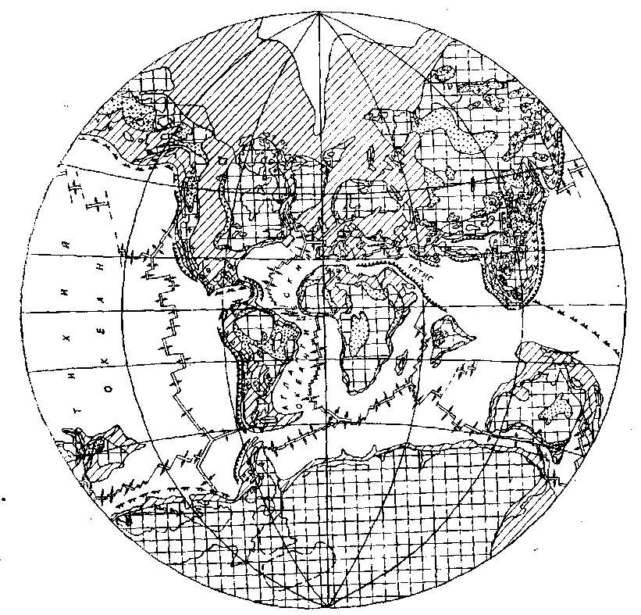

Рис.5. Палеогеографическая реконструкция для позднемеловой эпохи (по В.Е. Хаину и А.Н. Балуховскому, с дополнениями).

Условные обозначения см. на рис.9.3

В Тихом океане продолжалось расширение собственно Тихоокеанской плиты к северу и востоку и формирование Южно-Тихоокеанского и Восточно-Тихоокеанского поднятий. С первым было связано отделение Новой Зеландии с примыкающим к ней с востока подводным плато от Антарктиды. На том же примерно рубеже началось раскрытие Тасманова моря, отделившего от Австралии микроконтинент Лорд-Хау, а также Новую Каледонию и Новую Зеландию.

Между тем закончился спрединг в Амеразийской котловине Северного Ледовитого океана и продолжилось сужение Тетиса в связи с северным или северо-восточным смещением Африки с Аравией и перемещением Индостана. По северной периферии Неотетиса активно продолжалась субдукция, и вулканические дуги протягивались от Южных Карпат до Южного Тибета через Балканы, южное Причерноморье, Малый Кавказ, Иран и Южный Афганистан. В середине позднего мела интенсивному сжатию с образованием шарьяжей подверглась центральная зона Анатолии (азиатской Турции) и Малого Кавказа к югу от вулканической дуги, с которой столкнулись лежащие южнее микроконтиненты.

В конце позднего мела произошло крупномасштабное надвигание (обдукция) коры Неотетиса, а возможно и самого спредингового хребта на аравийскую окраину океана на пространстве от Сирии До Омана. Так или иначе спрединг в Тетисе к этому времени прекращается, но в тылу упоминавшейся выше вулканической дуги раскрывается впадина Черного моря, а восточнее, возможно, и Южно-Каспийская. Продолжается заполнение осадками (флиш) остаточного бассейна Большого Кавказа и Копет-дага. На рубеже мела и палеогена формируется поднятие Эльбурса на севере Ирана.

В западной, прикордильерской, части Северо-Американского континента продолжается широкая трансгрессия. Интенсивные погружения, связанные с подъемом смежной с запада зоны Кордильер, охватывают область Восточных Скалистых гор, ранее принадлежавшую платформе. В конце эпохи вся зона Скалистых гор, от Аляски на севере до Мексики и Больших Антильских островов на юге, была охвачена интенсивными складчато-надвиговыми деформациями, продолжавшимися в раннем палеогене и получившими название ларамийского орогенеза (от хр. Ларами). В меньшей степени они затронули западную зону Кордильер, где надвиги имели обратную направленность - в сторону океана.

Крупная трансгрессия проявляется в позднем мелу в западной части континента Евразии, от Атлантики до Енисея. Относительно приподнятыми остаются Балтийский щит, Средняя Сибирь, Центральный Казахстан, Центральная Азия, Верхояно-Чукотская область, но темп поднятий здесь заметно снижается. Вдоль восточной окраины Азии, представлявшей в общем активную окраину андского типа, продолжает существовать, постепенно затухая к концу эпохи, Охотско-Чукотский вулканоплутонический пояс, а во вторую половину эпохи южнее формируется Восточно-Сихотэ-алинский. Восточнее, в океане располагается Охотоморский микроконтинент и протягиваются вулканические дуги, частью энсиалические, частью энсиматические - Олюторская, Западно-Камчатская, Малокурильская, Восточно-Сахалинская. В конце эпохи они сталкиваются с окраиной континента, вызывая проявление складчатонадвиговых деформаций и причленение к континенту центральной Корякин и западной Камчатки.

Внутренние области континентов гондванской группы испытывают слабые поднятия, а их окраины, обращенные к Атлантическому и Индийскому океанам, - интенсивное погружение. Эта общая картина осложняется существованием в Патагонии прогибов - проливов, соединяющих приандские бассейны с Атлантическим океаном, широкого Транссахарского пролива, соединяющего Тетис через Ливию, Чад и рифт Бенуэ в Нигерии с Атлантикой, заливом Каннинг в северо-западной Австралии и, наконец, обширными излияниями с раскрытием Аравийского моря и отделением Мадагаскара от Индостана, произошедшим в кампане.

Излияния базальтов происходили в это время и на востоке Мадагаскара.

Формирование краевого вулканоплутонического пояса, начавшееся в Южных Андах еще в поздней юре, в сеноне распространяется на центральные Анды (перуанский орогенез). В Северных Андах еще сохраняются условия вулканических дуг и окраинных морей, но в конце мела здесь также образуются гранитные батолиты. На крайнем юге Анд, в Магелланском сегменте, переход к орогенному этапу развития происходит в кампане - флиш сменяется молассой. Орогенное развитие продолжается и в Антаркт-андах, судя по накоплению мол асе и магматизму.

На противоположной стороне Тихого океана и бывшей Гондваны, в зоне Новая Гвинея - Новая Каледония - Новая Зеландия, позднемеловое развитие было спокойным и характеризовалось режимом пассивной окраины.

Палеогеографические условия в позднемеловую эпоху существенно изменились (см. рис. 5). На Северо-Американской платформе морские акватории продолжали расширяться. На западе возникло обширное эпиконтинентальное море, смыкавшееся с морями Кордильер. Существенно карбонатное осадконакопление происходило в Мидконтиненте. На западной окраине платформы, от Калифорнии до Аляски, флишевые осадки замещаются морскими и континентальными молассами. Широко распространены угленосные толщи.

В Мексике и Центральной Америке молассы стали накапливаться в самом конце мела. По сравнению с ранним мелом сокращаются объем и площадь эвапоритонакопления, которое происходило на перифериях глубоководной впадины Мексиканского залива. Постепенно снижается объем карбонатонакопления. Известняки сменяются песчано-глинистыми осадками, а затем грубыми молассами. Осадконакопление в прогибах сопровождалось излияниями базальтов. Постепенно снижается активность подводного вулканизма в Кордильерах. Дуга Больших Антильских островов после интенсивного вулканизма испытывает общее воздымание в. кампане-маастрихте. Затем вулканическая деятельность затухает и начинается накопление моласс. Поднятия в Кордильерах сопровождались внедрениями гранитоидных плутонов.

Значительная территория Западно-Европейской платформы в позднем мелу покрывалась сравнительно мелководным морем, в пределах которого накапливались карбонаты.

На площади Баренцевоморского бассейна и бассейнов, располагавшихся в Печорской впадине и Предуралье, накапливались маломощные терригенные и кремнистые осадки. Остальная часть Восточно-Европейской платформы - от Польско-Литовского бассейна до Прикаспия и Южного Предуралья - была областью накопления карбонатных и карбонатно-глинистых осадков.

На северо-западе Западно-Сибирского бассейна, который соединялся с морем Восточно-Европейской платформы через Уральский пролив, глубина моря была значительной. В Тургайском про. диве, соединявшем Западно-Сибирское море с южными бассейнами, отлагались терригенные осадки. В прибрежной зоне присутствуют залежи оолитовых железных руд, а на приморских низменностях - бокситоносные породы. Область развития континентальных и прибрежно-морских осадков продолжается в Северное Приаралье и, огибая с запада Казахстанскую сушу, протягивается в Ферганскую впадину. В обширном морском мелководном бассейне Туранской плиты отлагались карбонатно-терригенные осадки с фосфоритами. С юго-запада в пределы Казахстано-Среднеазиатской суши вдавался крупный залив, в котором накапливались лагунные гипсоносные, а временами и сугубо континентальные карбонатные красноцветные песчано-глинистые осадки.

На южной и юго-западной окраинах Сибирской платформы на выровненных поверхностях формировались коры выветривания. На востоке Хатангского прогиба, в Вилюйской впадине и Приенисейском регионе в условиях озерно-аллювиальной низменности формировались песчаные толщи. В обособленных впадинах Прибайкалья и Забайкалья, занятых озерами и соединявшихся реками, отлагались угленосные толщи. Северо-восточная часть континента представляла собой горную область. В самом конце раннего мела и в начале позднего мела в межгорных впадинах накапливались молассы, происходили излияния андезитов и формировались туфы кислого и среднего состава. В сеноне после поднятий стала накапливаться вторая морская моласса.

Во второй половине позднего мела Корякско-Западнокамчатская зона превращается в задуговой флишевый бассейн, а Олюторско-Восточнокамчатская зона, которая ранее являлась областью глубоководного осадконакопления, стала островодужной системой. Активные движения продолжались в пределах орогена Центральной и Юго-Восточной Азии. В многочисленных крупных впадинах отлагались озерно-аллювиальные пески, глины, карбонаты и даже эвапориты. В вулканоплутоническом поясе, располагавшемся на востоке континента (Сихотэ-Алинь, Катазия), извергались кислые вулканиты и формировались туфы.

Часть флишевых прогибов Средиземноморского пояса развивалась унаследование. К их числу относятся Бетско-Рифский, Бискайско-Пиренейский, Австро-Альпийский, Карпато-Балканский, Большекавказский. Возникли новые флишевые бассейны - Сицилийско-Калабрийский и Лигурийский. В ряде мест наряду с флишем отлагались глубоководные известняки, мергели и формировались подводно-обвальные образования (олистостромы). В пределах Южных Альп и во внутренних массивах Карпато-Балканской области накапливались мелководные, частично угленосные осадки фации Гозау. Начиная от Странджи и до Пакистана располагалась система вулканических и рифовых прогибов с щелочными и офиолитовыми комплексами. Базальты, андезиты, риолиты, туфы, глины, пески, конгломераты, известняки, радиоляриты, мергели, марганцевоносные породы в разных сочетаниях слагают серии, которые свидетельствуют о существовании то мелководных, то глубоководных условий.

В Закавказье, Анатолидах, Тавридах, в Афганистане и на Аравийском полуострове в условиях глубокого шельфа отлагались карбонаты, а в Анатолидах и Тавридах кроме них и черные битуминозные глины. На южной окраине Тибета произошла регрессия. В мелководных бассейнах отлагались карбонатные и карбонатно-терригенные, а временами и континентальные терригенные толщи, напоминающие молассы. На южной окраине существовала вулканическая дуга, которая являлась продолжением Афгано-Пакистанской. Мощность андезитов и терригенно-карбонатных толщ в пределах дуги достигала 1,5 км.

В западной части Мьянмы и на Андаманских островах в составе офиолитов присутствуют пачки известняков, накопившихся в глубоководных условиях. Вместе с ними известны радиоляриты, яшмы и базальты. Область краевого моря в восточном направлении сменяется мелководьем, в пределах которого отлагались терригеяно-карбонатные толщи. Постепенно сокращается площадь суши на Индостанской платформе. В ее западной части начали извергаться толеитовые базальты Декана. На узком шельфе северной окраины отлагались карбонатные и глинистые осадки. В зоне. Инда-Брахмапутры продолжалось накопление карбонатно-терригенного флиша и извергались основные вулканиты.

Крупная трансгрессия охватила Южно-Американский континент. Рельеф подвергался выравниванию, а площадь седиментационных бассейнов непрерывно расширялась. В Перуанско-Чилийско-Аргентинском секторе Анд начиная с раннего сантона возникают горные сооружения. На атлантической окраине растет глубина моря и увеличивается площадь краевых бассейнов. Усиливается карбонатонакопление, резко снижается вулканическая активность. Локальные излияния щелочных базальтов известны на Бразильском щите, на атлантической окраине и в Субандийской зоне. На северо-восточной окраине Бразилии активное формирование внешнего шельфа и континентального склона началось в середине сантона, а на юго-востоке - в кампане и Маастрихте. Наиболее крупные поднятия охватили Центральные Анды. В зоне Береговой Кордильеры Чили и в Кордильере Перу накапливались наземные вулканиты и красноцветы. В конце позднего мела в Субандийскую зону вторгается море и толщи красноцветов озерно-аллювиального генезиса перекрываются морскими и лагунными терригенными осадками.

В Северных Андах вдоль окраины краевого моря в первой половине позднего мела накапливались карбонатно-глинистые и глинистые толщи, обогащенные органикой, а во второй половине позднего мела, когда газовый режим стал нормальным, органика исчезла. Внедрение батолитов и повышенная интенсивность магматизма характерна для центрального и южного сегментов Анд. Во второй половине эпохи внедрились батолиты Северных Анд.

В течение позднемеловой эпохи Африканская платформа испытывала погружения. Активизация апвеллинга на северо-западе континента сопровождалась усилением кремне - и фосфатонакопления. На шельфе и континентальном склоне накапливались карбонатные, карбонатно-терригенные осадки. На севере, кроме того, известны песчано-глинистые и существенно глинистые толщи (черные битуминозные глины). Постепенно расширяется площадь эпиконтинентального бассейна, расположенного на севере континента. В его пределах накапливались карбонатные осадки. В южном направлении они замещались терригенно-карбонатными мелководными и лагунными гипсоносными толщами, которые в свою очередь переходили в терригенные прибрежные и озерно-дельтовые осадки с лигнитами. Погружение северного и западного склонов Аравийского щита сопровождалось щелочно-базальтовым вулканизмом.

В рифтовой системе, которая возникла в конце раннего мела и простиралась от Сахары до прогиба Бенуэ, в периоды наивысших. трансгрессий образовался широкий Транссахарский пролив. В нем отлагались преимущественно известняки, мергели и глины, мощностью около 400 м. В прогибе Бенуэ мощность терригенно-карбонатных прибрежных и дельтовых лигнитоносных отложений составляет 4 км.

К югу от Нигерии преобладало накопление терригенно-карбонатных осадков, а на шельфе Анголы и Намибии формировались известняки. На восточной окраине, за исключением Африканского Рога, где преобладало накопление известковых и известково-глинистых осадков, отлагались глины с прослоями известняков мощностью до 4 км. В краевой зоне Мадагаскара накопление известковых осадков сопровождалось излияниями толеитовых базальтов.

В отличие от всех остальных материков Австралию в позднем мелу охватывает регрессия. Сильно уменьшается площадь Большого Артезианского бассейна, в котором продолжали накапливаться угленосные толщи. Сокращается площадь морских бассейнов на окраинах материка, но углубляются бассейны на западной и северо-западной окраинах. В их пределах накапливался известково-глинистый материал. Широко развиты глинистые толщи на севере платформы. В западном и восточном направлениях они замещаются терригенно-карбонатными и карбонатными осадками. Восточная окраина материка находилась под влиянием рифтогенеза. В конце мела начинает формироваться Тасманово море, в котором стали накапливаться глины. Севернее и северо-восточнее, в области активной окраины, широко развита офиолитовая ассоциация. Еще восточнее, в зоне островных дуг Меланезии, на океанской коре отлагались глинисто-карбонатные глубоководные осадки мощностью около 500 м.

В орогене на восточной окраине Австралии, а также в Новой Каледонии и на о. Южный Новой Зеландии накопление угленосных моласс происходило одновременно с формированием мощных терригенно-кремнисто-карбонатных толщ с участием базальтов. Эти образования возникли в глубоководном прогибе. Южная окраина континента характеризуется интенсивным размывом возвышенностей и накоплением песчано-глинистых паралических отложений в бассейне Юкла и угленосных отложений в бассейне Бассова пролива.

В течение позднемеловой эпохи Антарктическая платформа оставалась низменностью. Краевые зоны на севере и востоке ее представляли собой пассивные континентальные окраины с терригенным осадконакоплением. Западная активная окраина вступает в орогенный этап. С крупных поднятий в пределах Антарктического полуострова приносился обломочный материал, послуживший основой для формирования вначале морской, а затем и континентальной молассы. Вулканическая деятельность продолжалась на Антарктическом полуострове. Интрузии внедрялись в полосе от Южно-Шетландских островов до Берега Руперта. В позднемеловую эпоху Центральная Атлантика вступила в зрелую стадию развития. В это же время начинается образование Северной Атлантики. В океанских котловинах накапливаются гемипелагические глины и турбидиты, а также красные цеолитовые и битуминозные глины. На срединных хребтах и их склонах отлагались карбонаты - разнообразные нанопланктонные илы, мел и мелоподобные образования. Продолжает расширяться Индийский океан. В пределах Сомалийской, Мадагаскарской, Центральноиндийокой, Австрало-Антарктической глубоководных впадин накапливались преимущественно серые гемипелагические глины и турбидиты различной мощности. На срединных хребтах и их склонах отлагались известковые илы и красные цеолитовые глины. Имеются участки развитии мелководных известняков. Такими, в частности, были район Западно-Австралийского хребта и Сейшельский микроконтинент. На некоторых участках Восточно-Индийского хребта в Начале позднего мела существовали атоллы. В ограниченных ими лагунах накапливались в зависимости от солености вод эвапоритовые или угленосные отложения. Сильно меняется в позднем мелу вулканотектонический' рельеф Тихого океана. Господствующее положение занимают Хребты меридионального простирания. Глубина абиссальных котловин достигает 5 км, а глубина океана над поднятиями - 3,5 км. На: склонах срединного хребта и на внутриплитных поднятиях отлагались нанопланктонные илы. Они ассоциируются с радиоляритами и кремнями, красными цеолитовыми глинами и туфами. В Северном океане в середине позднего мела образовались глубоководные котловины Макарова и Толля, располагавшиеся между хребтами Ломоносова и Менделеева. В остальных частях происходило формирование мелководных песчано-глинистых отложений.

## 4. Эволюция и вымирание фауны в меловом периоде

В течение раннемеловой эпохи все большее распространение получили совершенно иные роды и виды морских беспозвоночных, чем в позднеюрскую эпоху. Особенно значительные отличия были свойственны аммонитовой фауне, среди которой все большее значение приобретают развернутые формы. Для раннемеловой фауны типичен гигантизм. Дальнейшее развитие получают наземные животные и растения, среди которых появляются первые представители покрытосеменных растений.

Значительная часть позднемеловой истории характеризовалась необычайно интенсивным развитием фитопланктона, особенно фитонанопланктона и в меньшей степени зоопланктона. В это же время бурный таксономический расцвет испытывали организмы пелагиали. Этот интервал развития органического мира некоторые исследователи называют "планктонным взрывом". Развитие планктона происходило в условиях существенного повышения уровня Мирового океана и при благоприятных климатических условиях.

Современный родовой состав бентосных фораминифер сложился начиная с туронского века. Жившие до этого фораминиферы вымерли на рубеже сеномана и турона, а возможно, и несколько ранее. В сеномане произошли крупные изменения и среди других групп фауны. Особенно сильно облик наземной растительности изменился в конце мелового периода, когда всеобщее распространение получили покрытосеменные. С ними тесно связано развитие насекомых - наиболее многочисленных представителей животного царства. Перестройка состава энтомофауны началась в конце апта и особенно интенсивно происходила в альбском веке. В это время мезофитные сообщества насекомых, хорошо приспособившихся к растительному покрову, когда господствовали голосеменные и споровые, сменились кайнофитными. В середине мелового периода значительно видоизменилась фауна морских животных. На смену ранее существовавшим пришли совершенно иные группы позвоночных и беспозвоночных. Альбский век можно считать временем крупнейшего перелома в истории растительности Земли.

Необычайно резкие изменения в органическом мире произошли на рубеже мезозоя и кайнозоя, на границе Маастрихта и дания. На этом рубеже исчезли кокколитофориды, планктонные фораминиферы, аммониты, белемниты, кораллоподобные двустворчатые моллюски - рудисты, динозавры и целый ряд других представителей животного царства. Кроме перечисленных исчезло 50% семейств радиолярий, 75% семейств брахиопод, от 25 до 75% семейств лишились двустворчатые и брюхоногие моллюски, морские ежи и морские лилии. На 75% сократилось число акул. Урон, понесенный органическим миром, огромен. Вымерло более 100 семейств морских беспозвоночных и примерно такое же количество среди наземных животных и растений. Это дало основание говорить о "великом мезозойском вымирании".

Высказано множество разнообразных предположений о причинах этого вымирания - от изменений отдельных природных факторов до отравления животных и растений различными специфическими ядами. Подавляющая часть палеонтологов сходились на том, что вымирание на рубеже мезозоя и кайнозоя, так же как и все другие крупные вымирания, явились следствием конкуренции и вытеснения одних групп организмов другими, смены растительных сообществ, эвстатического подъема или понижения уровня Мирового океана, резкого похолодания и усиления нестабильности климатических условий, а также необычайно больших вспышек вулканизма, особенно взрывного характера. В последние годы появились, однако, новые гипотезы, связывающие это вымирание с катастрофическими последствиями вмешательства космических факторов. Данная проблема попала в орбиту внимания не только геологов и палеонтологов, но и других специалистов.

В 1979 г. исследователи из Калифорнийского университета под руководством Л. Альвареса показали, что на границе мезозоя и кайнозоя в ряде районов Италии и Дании имеются геохимические аномалии, выражающиеся в обогащении пограничных слоев глин иридием. Этот тяжелый металл, по предположению американских ученых, имел космическое происхождение. Это представление было основано на том, что все метеориты по сравнению с земными породами содержат высокие концентрации иридия. Ученые предположили, что массовое вымирание на рубеже мезозоя и кайнозоя было вызвано столкновением Земли с астероидом, диаметр которого мог составлять 10-15 км. Энергия взрыва должна была достигать 1030 эрг, что намного превышает энергию, дошедшую до земной поверхности после вспышки сверхновой звезды. В результате мощнейшего взрыва или, скорее всего, серии взрывов, так как предполагается, что астероид при вхождении в земную атмосферу раскололся на части, масса земного вещества, превращенного в пыль, в сотни раз превышавшая массу космического тела, была выброшена в атмосферу. Пыль довольно продолжительное время оставалась в атмосфере, что весьма сильно снизило прозрачность атмосферы и нарушило тепловой баланс. Солнечные лучи длительное время не достигали земной поверхности, а отражались в космическое пространство плотной непрозрачной атмосферой. В атмосфере в большом количестве находились пыль, дым и сажа. В результате этого температуры на земной поверхности стали быстро снижаться.

Отсутствие солнечного света отразилось на процессах фотосинтеза, и биопродуктивность растительности резко снизилась. Возникли условия, напоминающие предсказанное в начале 80-х годов явление "ядерной зимы". Эта "астероидная зима" вызвала целый ряд негативных для жизни организмов процессов. Сократились ресурсы питания и нарушились пищевые связи. Снижение температурного режима отразилось на условиях жизнедеятельности, на солевом составе морских и пресных водоемов, на состоянии почв, распределении питательных веществ и воды на поверхности суши.

Ввиду того что внедрение космического тела в земную атмосферу воздействовало на разные стороны природных условий, это привело к селективному вымиранию. Одни организмы, например наземные и водные динозавры, планктонные организмы и целый ряд других не были в состоянии перенести подобные нарушения среды обитания, другие - пытались к ним приспособиться, третьи - резко изменили ареалы своего обитания, а четвертые - дали начало новым, уже приспособленным к изменившимся условиям формам.

Впоследствии следы "иридиевой аномалии" кроме Италии и Дании были обнаружены и в других регионах в пограничных слоях мезозоя и кайнозоя. В дальнейшем оказалось, что подобные аномалии существуют на границе эоцена и олигоцена, перми и триаса, на границе фамена и франа в позднем девоне и в начале фанерозоя. Все это свидетельствует о том, что внедрение в земную атмосферу космических тел в геологическом прошлом не было столь редким событием, а вероятно, происходило с определенной периодичностью и с ним, как правило, связано абсолютное большинство крупных вымираний.

Падение крупного космического тела должно оставлять на земной поверхности следы в виде импактного кратера. Несмотря на относительно слабую изученность, установлено, что самый древний из известных кратеров находится на территории ЮАР. Он имеет диаметр около 140 км и образовался около 2 млрд лет назад. Кратер Сэдбери в Канаде возник 1,84±0,15 млрд лет назад. Абсолютное большинство известных ударных кратеров моложе 300 млн лет.65 млн, лет назад, на рубеже мезозоя и кайнозоя, возникли Карский, Усть-Карский, Каменский и Гусевский (два последних находятся в Причерноморье) кратеры, имеющие диаметр от 3 до 25 км. Наиболее вероятным кандидатом в крупные кратеры, образовавшиеся на границе мела и палеогена, в настоящее время считается кратер Чиксулуб на п-ове Юкатан в Мексике. Его возраст точно соответствует этому рубежу, а многочисленные признаки - шоковые минералы и породы, геохимические аномалии и др. - подтверждают космическое происхождение. К тому же среди пород, в которые вложен этот кратер, присутствуют верхнеюрские сульфаты, что могло быть причиной поступления в атмосферу значительного количества сернистого газа, губительного для живых организмов. Получены также данные о близком, если не тождественном возрасте другого крупного кратера - Карского на Пай-Хое. Имеются данные о существовании подобного кратера в Тихом океане. Предполагается, наконец, что самый крупный кратер от развалившегося на части астероида располагается на дне Баренцева моря.

## 5. Климатическая и биогеографическая зональность

В начале мела продолжается аридизация климата, начавшаяся в поздней юре, но наступившая в апте гумидизация быстро достигла максимума. Наряду с этим в середине альбского века произошло кратковременное похолодание. Эти изменения климата отразились на особенностях денудации, выветривания и осадконакопления, на распределении растительного покрова и расселении морских и наземных животных.

Экваториальный пояс с высоким и равномерным увлажнением и со среднегодовыми температурами свыше 22-24 °С охватывал значительную часть Бразилии, Эквадор, северные районы Перу, центральную часть Африки, юг Аравии и Индостан (Рис.6). К северу и югу от него находились области с аридным тропическим климатом, которые оконтуриваются по развитию эвапоритов, карбонатных и гипсоносных континентальных красноцветов. В северных периферических частях аридного пояса (Южная Европа, Закавказье, север Центральной Азии, Казахстан, Джунгария, Южная Монголия, Ордос, Тибет) соленонакопление отсутствовало, но при повышении солености в заливах отлагались хемогенные доломиты. Континентальные красноцветы содержат мало извести и аркозового материала, который очень характерен для центральных районов аридного климата. В районах с ослабленным аридным климатом известны находки остатков ксерофильной растительности. Большое число обширных мелководных пресных озер и покрытые растительностью приморские заболоченные низменности были идеальным местом обитания динозавров.

Аридные условия в Южном полушарии в течение раннемеловой эпохи существовали в Южной Бразилии, Парагвае, Боливии, Аргентине, Чили, Сомали, Кении, Танзании, Заире и Анголе. Во впадинах накапливались гипсоносные отложения и широким распространением пользовались континентальные карбонатные и гипсоносные красноцветы. Соленакопление происходило в мелководных лагунах Южной Бразилии, в Аргентине и вдоль западного побережья Центральной и Южной Африки. Ксерофильная растительность росла на периферии аридной области. В морях южного аридного пояса обитала богатая коралловая фауна и разнообразные головоногие и двустворчатые моллюски и орбитолины. В прибрежных зарослях жили динозавры, черепахи и крокодилы.

Северный влажный тропический пояс простирался от Калифорнии до п-ова Лабрадор, охватывал значительные части Европы, Центральной Азии и Дальнего Востока. В морях формировались разнообразные карбонатные формации. На приморских низменностях и внутриконтинентальных равнинах распространены мономиктовые и терригенно-олигомиктовые формации, заключающие пласты лигнитов, углистых глин и углей. Средние температуры составляли 19-23 "С. На фоне высоких температур намечаются по крайней мере два эпизода их понижения. Один совпадает с началом готеривского века, второй отмечается в середине альба.

Южный тропический пояс охватывал юг Южно-Американского и Африканского континентов и север Австралии.

В пределах субтропического пояса были распространены терригенно-олигомиктовые и карбонатно-глинистые формации.

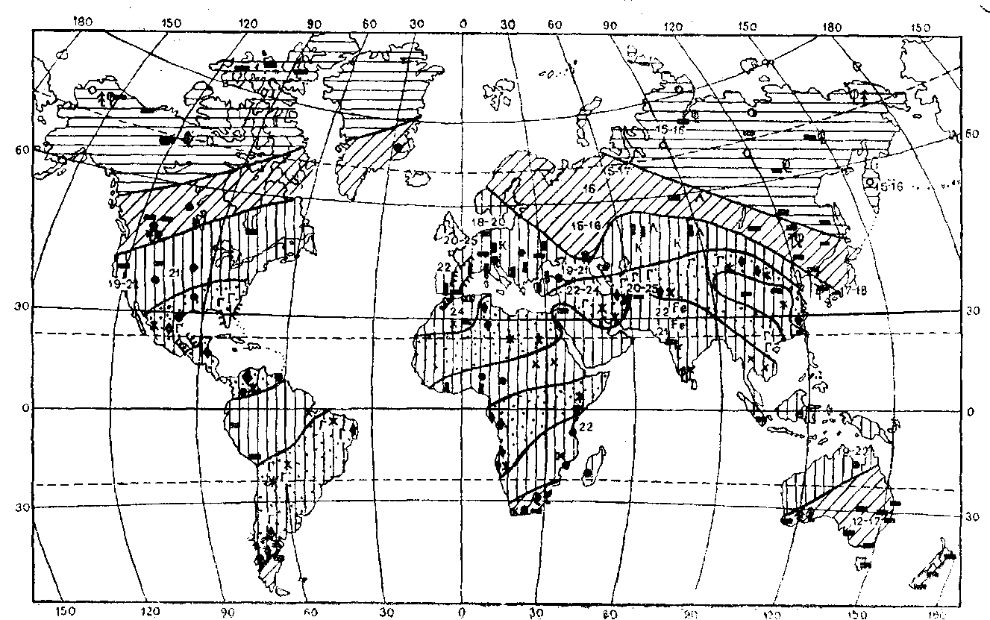

Рис 6. Климатическая зональность материков в раннемеловую эпоху

Общая карбонатность материала уменьшается, но существенно возрастает роль органического вещества. На территории Северной; Америки распространена угленосная формация. Большим развитием на территории пояса пользуется кремнистая формация, свидетельствующая о сравнительно низких температурах. На это указывают и растительные ассоциации. Субтропические условия характерны для севера и северо-запада Европы, значительной части Восточно-Европейской платформы, Западной Сибири, юга Восточной Сибири, Дальнего Востока и Японии. Средние температуры колебались в пределах 14-18°С.

Умеренный климат в Северном полушарии господствовал в северо-западной части Северной Америки и на северо-востоке Евразии, а в Южном полушарии он предполагается по фрагментарным данным на Антарктическом полуострове.

На протяжении раннемеловой эпохи продолжали существовать. Бореальная, Тетическая (Средиземноморская) и Южная палеобиогеографические области, которым свойственны определенные ассоциации фауны и флоры.

В течение позднемеловой эпохи существовали экваториальный и по два тропических, субтропических и умеренных пояса (рис.7). Согласно палеотермометрическим данным, после кратковременного понижения температур в середине альба" начался новый подъем температур. В экваториальном и тропическом поясах средние температуры составляли 22-27 °С. По степени увлажнения выделяются экваториальный влажный, северный и южный аридный и переменно-влажные тропические пояса. В северном аридном поясе, который охватывал север Африки, Аравию, восточное Средиземноморье, Центральную Азию и простирался до современного побережья Тихого океана, широким развитием пользовались континентальные карбонатные и гипсоносные красноцветы и эоловые фации.

В мелководных бассейнах накапливались эвапориты и высокомагнезиальные карбонаты.

В Южном полушарии аридные условия существовали на западе Южной Америки, в центральных районах Африки и в Индокитае. Здесь происходило соленакопление, а на суше формировались красноцветы. Только на перифериях аридной области появлялась растительность в виде ксерофильного редколесья. В сторону полюсов она сменялась лесами переменно-влажного тропического климата. Этот климат господствовал на Северо-Американском континенте, в Южной Европе и Центральной Азии. Количество органического вещества в осадках этого пояса существенно возрастает, появляются залежи лигнитов и бурых углей.

Положение северного влажного тропического пояса оконтуривается развитием угленосных отложений Евразии и Северной Америки. Наряду с углями большим развитием пользуются толщи каолинитовых глин и элювиальных бокситов. Высокий температурный режим, определенный палеотермометрическим методом, подтверждается распространением вечнозеленых и широколиственных растительных сообществ, тропическими формами морской и наземной фауны.

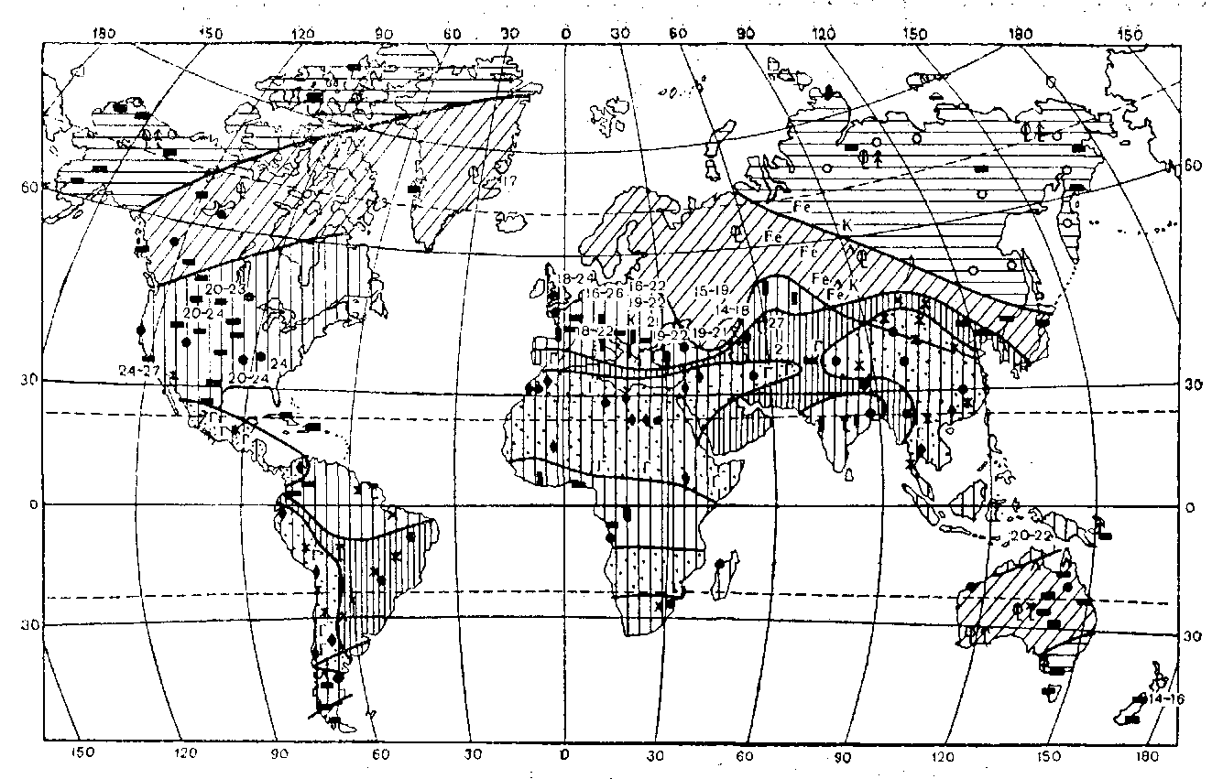

Рис. 7. Климатическая зональность материков в позднемеловую эпоху

Влажные тропические условия в Южном полушарии существовали на северной оконечности Южной Америки, в центральных и южных районах Африки, в Индостане, Малайзии и Северной Австралии.

За пределами тропических поясов располагались области с относительно низкими температурами. Субтропический пояс охватывал северную часть Восточно-Европейской платформы, центральные и южные районы Западной Сибири, Дальний Восток, Приморье, северо-запад США и северо-восток Канады. В Южном полушарии данный климат господствовал на значительной части Австралии и на юге Южной Америки. О довольно высоких температурах в этих поясах свидетельствуют не только сравнительно высокая насыщенность осадков карбонатным материалом, присутствие аутигенных минералов железа, но и наличие каолинитовых кор выветривания и переотложенных залежей бокситов, распространение хвойно-широколиственных лесов и бореальный комплекс фауны, среди которой присутствуют и теплолюбивые формы. Согласно палеотермометрическим данным, в субтропическом поясе средние температуры не превышали 18-20 °С.

Умеренный пояс в Северном полушарии охватывал северо-восточную часть Евразии и северо-запад Северной Америки. Его аналоги в Южном полушарии выделяются в юго-восточной части Австралии, в Новой Зеландии и в Антарктиде. Средние температуры в этих поясах были не выше 15 °С. Основными лесообразую-дцими породами растений были мелколистные и хвойные деревья. Комплекс фауны представлен относительно холоднолюбивыми формами.

Наиболее важными и крупными палеобиогеографическими областями были Средиземноморская, Индийская, Тихоокеанская, Мадагаскарская, Центральноамериканская и Австралийская, располагающиеся в низких широтах. В высоких широтах находились Бореальная и Антарктидо-Австралийская. Каждой области свойствен определенный комплекс головоногих, двустворчатых и брюхоногих моллюсков, брахиопод, колониальных и одиночных кораллов. Последние отсутствуют в Бореальной и Антарктидо-Австралийской областях.

## 6. Полезные ископаемые

Разнообразные условия осадконакопления, выветривания и денудации, а также интрузивный магматизм и вулканизм на обширных областях обусловили богатство меловой системы различными полезными ископаемыми. С континентальными отложениями связано более 20% мировых запасов углей. Наиболее крупными являются Ленский, Зырянский угольные бассейны и угольные бассейны на западе Северной Америки. Существуют довольно крупные месторождения бокситов. Они известны в Тургайском прогибе, на Енисейском кряже, Южном Урале, Украинском щите и в Средиземноморье (юг Франции, Греция, Испания, Турция, Иран). Во второй половине мелового периода начали формироваться латеритные покровы в Африке и Австралии.

Оолитовые железные руды накапливались на юго-востоке Западной Сибири. Залежи фосфоритов известны на территории Восточно-Европейской платформы. Крупнейший по запасам фосфоритовый пояс протягивается от Марокко до Сирии. С лагунными отложениями связаны залежи солей в Туркмении и Северной Америке. Крупные запасы писчего мела имеются на территории Северо-Американской и Восточно-Европейской платформ. Очень богаты меловые толщи сырьем для цементной промышленности. Меловой возраст имеют продуктивные нефте- и газоносные горизонты в Западной Сибири, на западе Центральной Азии, в Ливии, Кувейте, Нигерии, Габоне, Канаде и в Мексиканском заливе.

С кислыми интрузиями мелового возраста связаны разнообразные месторождения полиметаллов и золота в пределах Тихоокеанского пояса. Месторождения олова, свинца и золота известны на северо-востоке России и на западе Северной Америки. Оловянный пояс прослеживается на территории Малайзии, Таиланда и Индонезии. Крупные месторождения олова, вольфрама, сурьмы и ртути известны на юго-востоке Китая и в Южной Корее. В кимберлитовых трубках мелового возраста сосредоточены месторождения алмазов Южной Африки и Индии.